LISTA DE EXERCÍCIOS SOBRE SWITCH CASE - 3o Bimestre

Nome: Davi Ribeiro Dantas_______________________________________________________________________
Nome: Pedro Henrique__________________________________________________________________________

Fazer apenas o algoritmo e o código em JS dos exercícios abaixo. Fazer a entrega em pdf em dupla (não esquecer de colocar o nome da dupla no cabeçalho)

1-Uma escola de futebol classifica seus alunos da seguinte forma:
- Alunos de 6 anos são categoria “dente de leite”
- Alunos de 7 anos são categoria “júnior”
- Alunos de 8 anos são categoria “júnior max”
- Alunos de 9 anos são categoria “júnior master”
- Alunos de 10 anos são categoria “master”

A escola não admite alunos de outras idades. Criar um programa que informe a categoria do aluno.

- A cantina da escola decidiu criar um programa que facilite a consulta de preços dos itens disponíveis para venda. Com isso, colocou um computador para uso dos alunos em que a qualquer momento, de posse do código de um produto, eles possam ser informados de sua descrição e valor. Criar o programa em que o aluno informe o código do produto e receba como saída a descrição do produto e o seu valor conforme tabela abaixo:

Código | Descrição | Valor
1 | Cachorro quente | R$ 8,00
2 | Cheeseburger | R$ 12,00
3 | X-Salada | R$ 15,00
4 | Misto Quente | R$ 11,00
5 | Pão na chapa | R$ 6,00

- Criar um programa que leia o dia e mês que uma pessoa nasceu e informe o seu signo do zodíaco de acordo com a tabela abaixo:

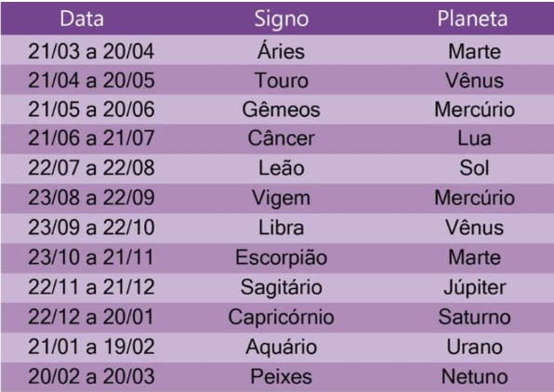

1)

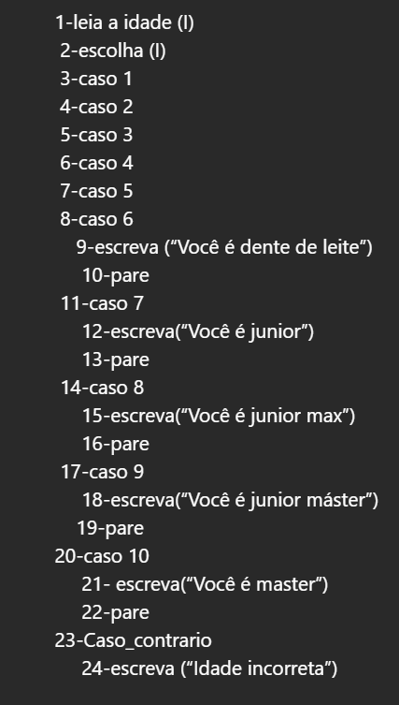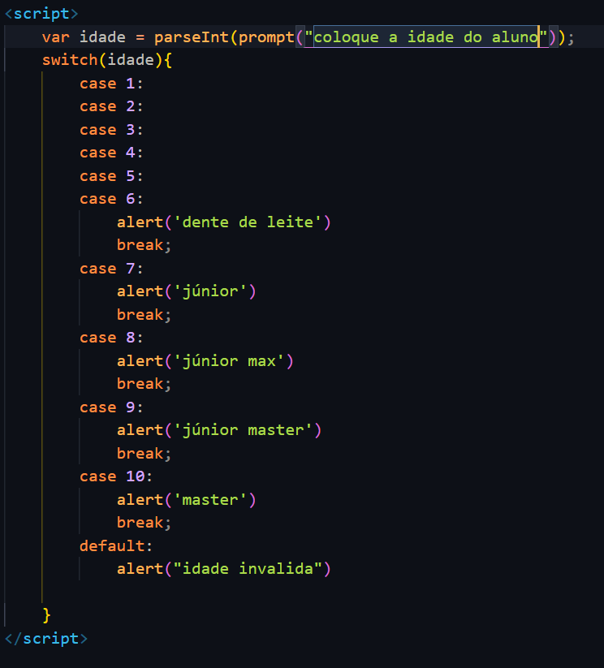

2)

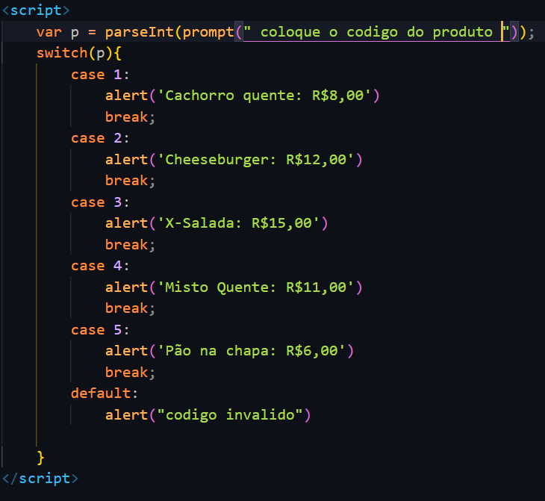

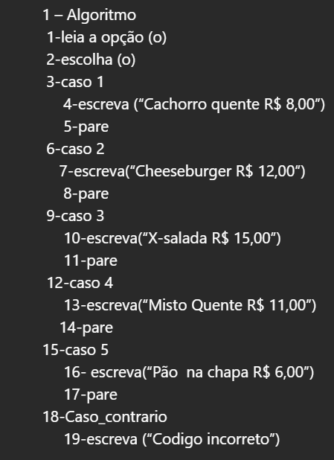

3)
